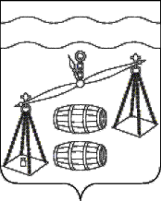
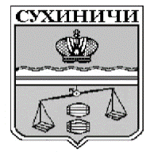
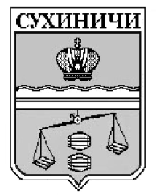
Администрация сельского поселения
«Село Стрельна»
Калужская область
ПОСТАНОВЛЕНИЕ

от 29.05.2020г |  | № 25

О внесении изменения в постановление администрации
сельского поселения «Село Стрельна» от 04.10.2019
№ 19 «Об утверждении муниципальной программы
сельского поселения «Село Стрельна» «Развитие
молодежной политики и спорта на территории СП
«Село Стрельна» на 2020-2024 годы»

В соответствии со ст.179 Бюджетного кодекса Российской Федерации, администрация СП «Село Стрельна» ПОСТАНОВЛЯЕТ:
- Внести изменение в постановление администрации СП «Село Стрельна» от 04.10.2019 № 19 «Об утверждении муниципальной программы сельского поселения «Село Стрельна» «Развитие молодежной политики и спорта на территории СП «Село Стрельна» на 2020-2024 годы», изложив пункт 2 в новой редакции:
«При формировании проекта бюджета на очередной финансовый год предусмотреть финансовые средства на реализацию муниципальной программы сельского поселения «Село Стрельна» «Развитие молодежной политики и спорта на территории СП «Село Стрельна» на 2020-2024 годы».»
- Настоящее Постановление вступает в силу после его официального обнародования.
- Контроль за исполнением данного Постановления оставляю за собой.

Глава администрации
СП «Село Стрельна» Е.Е. Москвичева

